任务申请部门 | 服务运营部 |  | 申请人 |  | 李医霞
任务提出时间 | 2020年4月29日 |  | 要求完成时间 |  | 2020年2月30日
客户姓名/职务 | 马天北/兰州市环保局 |  | 联系电话 |  | 19993162385
费用归属 | 甘肃省生态环境调查中心污染源自动监控系统远程技术服务合同 |  | 合同名称 |  | 甘肃省生态环境调查中心污染源自动监控系统远程技术服务合同
任务名称 | 中国石油天然气股份有限公司兰州石化分公司（炼油）监控点'550万吨/年减压炉排放口'串号
工作要求 | 监控点“550万吨/年减压炉排放口” mn正确的应为62010031LSHP23，4月23日发现mn号变成’ 62010031LSHP25’,4月26日客户修改正确后，28日又变为“62010031ZLLJ01”  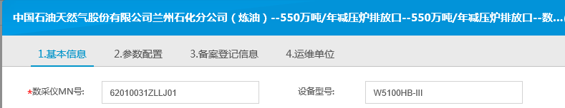  监控点“500万吨/年减压炉排放口”mn正确的应为62010031LSHP21，4月28日变为  ’ 62010031LSHP23’  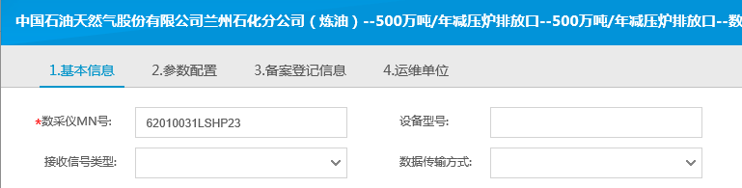  申请部门：
实施部门  审批 | 签名/时间：
实施人 | 责 | 工作量 |  |  |  | 完成时间 | 年 月 日
完成情况确认 | 实施部门确认： 申请人确认：
满意度评价 | □优秀（5分）□满意（4分）□一般（3分）□较差（2分）□很差（1分）  若任务单实施过程优秀、较差或很差，请给出原因：  签名/时间：
特殊情况说明：

